**MACD底背离**

# 一、Macd指标计算方法

1、计算出dif值：——看盘软件上MACD指标中的DIF一般是白线

DIF=EMA(CLOSE,12)-EMA(CLOSE,26);

*注：1、close为收盘价，也就是在开盘交易时的即时行情价。

2、ema（c,12）及ema(c,26)主要是利用迭代方法，网上有很多解释，计算方法见：

<https://www.cnblogs.com/linsanity1/p/7089845.html>

根据以往计算机迭代经验，ema迭代时候取值在150-200个数值迭代的时候，利用其计算的DIF的数值基本上与行情软件上的数据一致。——迭代计算出来的值可与行情软件比较下即可

不知道借助numpy、pandas等数据库能否省事。

2、计算出dea值：——看盘软件上MACD指标中的DEA一般是黄线

计算出dif后，在求出9日dif的ema即是dea，即：

dea=ema(dif,9)——估计又要150天以前开始递归？

3、计算出红绿柱数值，即macd：——0轴以下显示为绿柱子，0轴以上显示为红柱子

macd=(dif-dea)*2



4、关于dif数值标准化的问题

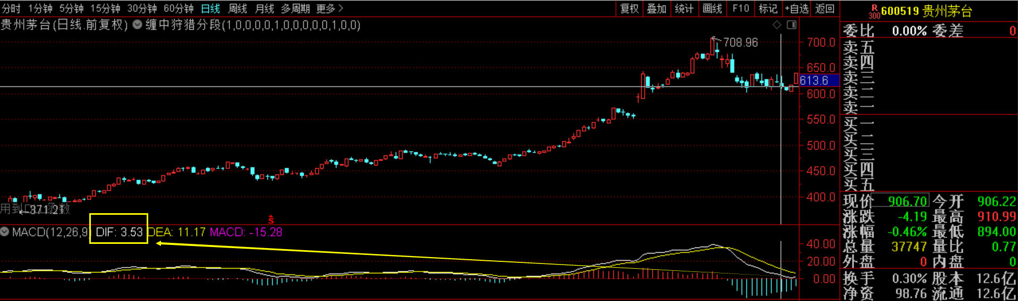

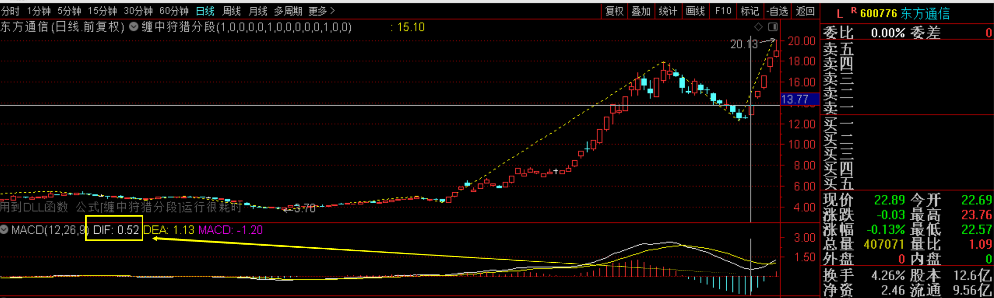

由于计算DIF数值差异的原因，比如贵州茅台900元/股，而东方通信20元/股，计算基数的差异，导致虽然两股都回抽（收敛）到0轴附近，但dif的数值不同，贵州茅台的dif为3.53，而东方通信的dif仅为0.52。

上述差异给计算机带来极大不方便，因此，以前我们处理时候，把该指标做了标准化处理，具体如下：

MAN:=MA(H-L,200);

DIF:(EMA(CLOSE,12)-EMA(CLOSE,26))/MAN;

DEA:EMA(DIF,MID);

MACD:(DIF-DEA)*2;

即：用标的股票最近200天中，当天最高价H减去当天最低价L差的平均值，数学表达式：。

*注：根据眼睛对多个股票观察，用200个交易日均值标准化后的图形与未标准化的图形有很高的相似度，但不完全相同，是否有更好的标准化方法，若有，可采用更好的标准化方法。

# 二、MACD底背离

底背离一般出现在价格的低位区。当K线图上的价格走势还在下跌，即当价格的低点比前一次低点低，而指标dif的低点却比前一次的低点高。图形如下图：

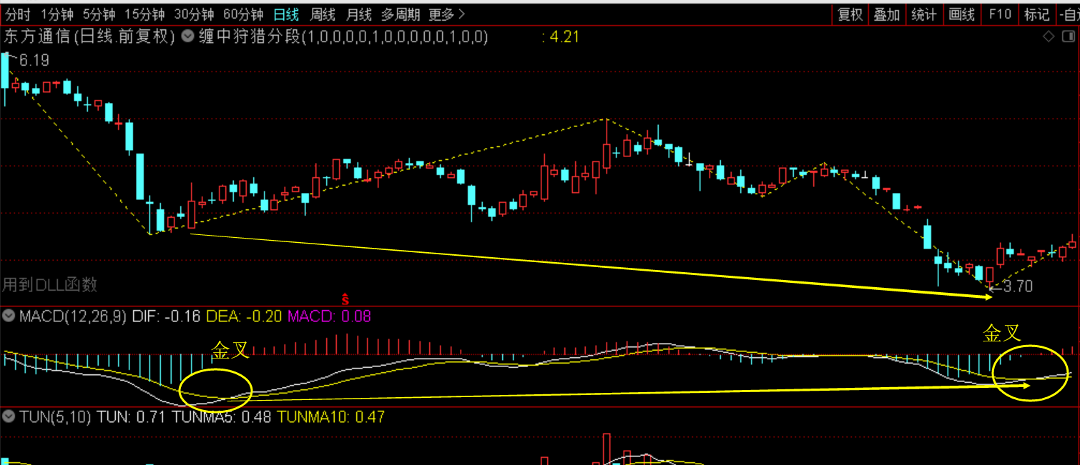

**\*注：图中黄圈为dif金叉dea，数学表示为：上一个周期的dif<=dea，下一个周期dif>dea。**

## （一）底背离的数学特征

1、既然是底背离，则MACD黄白线均在0轴以下，即：dif<0 且dea<0；——这个条件很重要！

2、dif金叉dea时，金叉前的macd柱子为绿柱子，即：(DIF-DEA)*2<0；

3、比较dif底背离时，股价都取最低价L而不是收盘价C，但股票行情软件中计算dif指标时候都用的是收盘价C计算的值（我们在计算DIF值时候也采用传统的方法）；

4、dif必须金叉dea以后，才开始比较是否发生底背离（与市场上其他背离象比，更严格一点）；

5、macd指标中的dif合dea的线看着是连续的，其实是点状离散的；

6、dif最低点（拐点）与股价最低价基本上都无法一一对应（如dif最低点比股价最低时间快或慢几天）,这是由于dif指标计算数据滞后性的原因；

## （二）标准底背离的计算机语言表示（仅供参考）

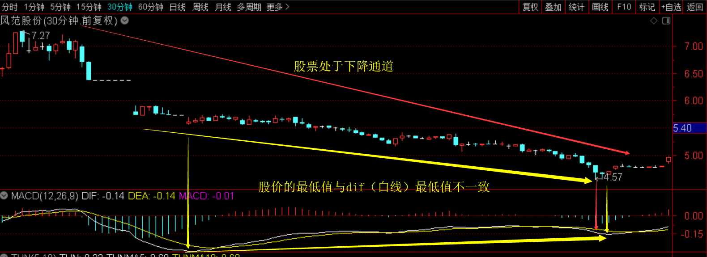

基于上述底背离的计算方法及特征，计算机底背离只能利用循环来从后往前比较，具体如下：

1、首先根据dif、dea及macd公式计算方法，利用迭代（循环？）等方法计算出dif、dea及macd（标准化的，下同，略）；

2、底背离的前提：dif与dea都在0轴下，即：dif<0，dea<0，极少数存在等于0的情形，因此等于0的情形可以忽略；

3、金叉是一个前提条件：如果dif金叉dea时，即：上一个周期的dif<=dea，下一个周期dif>dea。用日K线周期举例：昨天dif<=dea，今天（或当下正在看盘时）dif>dea；

4、在金叉后，利用循环，从后（当下）往前依次进行比较：

在当下某日（选股日/时）点上，股票K线最低值低于前面某日/时股票K线最低值，即：

（1）当，同时，; 或

（2）当，同时，。

——是不是可以把（1）（2）合并成一个，即：

当，同时，？

上述表述是基于dif的底背离的完全分类：

①股票向下，指标水平；

②股票向下，指标向上

③股票水平，指标向上

5、防止死循环，要规定比较金叉的最多个数

为了防止死循环，从当下最后一个金叉往前比较的金叉个数初步拟定为10个金叉（包括当下的这个作为基数的金叉，应为11个金叉吧），此处关于往前比的金叉个数最好能设置成参数P，方便以后根据情况，自己想选择几个就选择几个金叉个数最好。其原因如下：

如果计算机无循环退出指令就会变成死循环，而往前比较的周期数无法确定。为防止程序死循环，当下的金叉（即倒数第一个金叉）与前面金叉象比的金叉个数可能不会超过11个。如下图最后一个图为9个金叉才符合底背离。

因此，金叉比较的个数最好设为一个参数，以便于未来在实盘测试时根据情况来随机调整（比如调整为5、6、8等参数）。

下图是根据实盘中摘取的底背离数值，有的有200根K线，

鉴于实际案例（样本）中的比较K线从50到200根不等，因此最长循环数是不是设置为200根以上K线比较合适，具体样本如下：

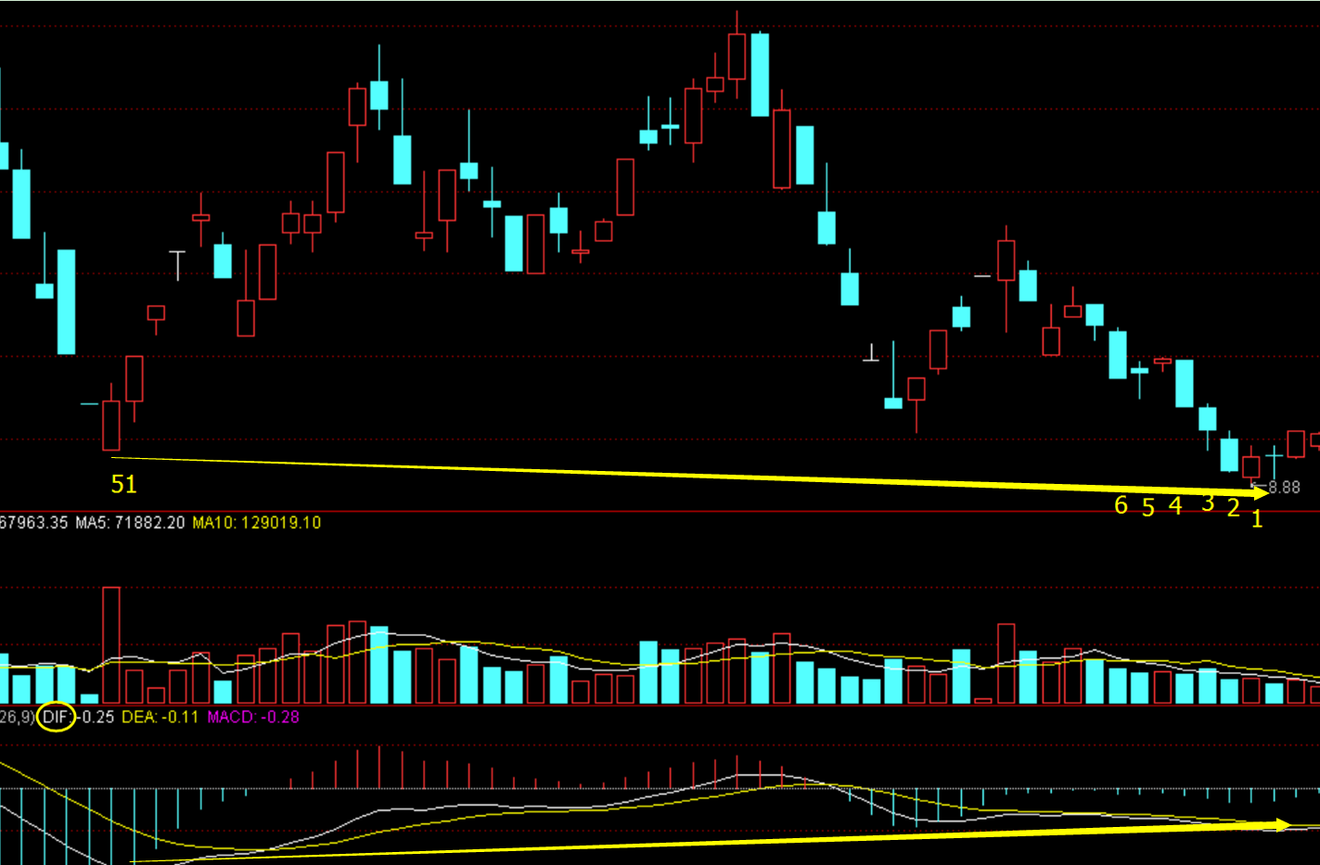

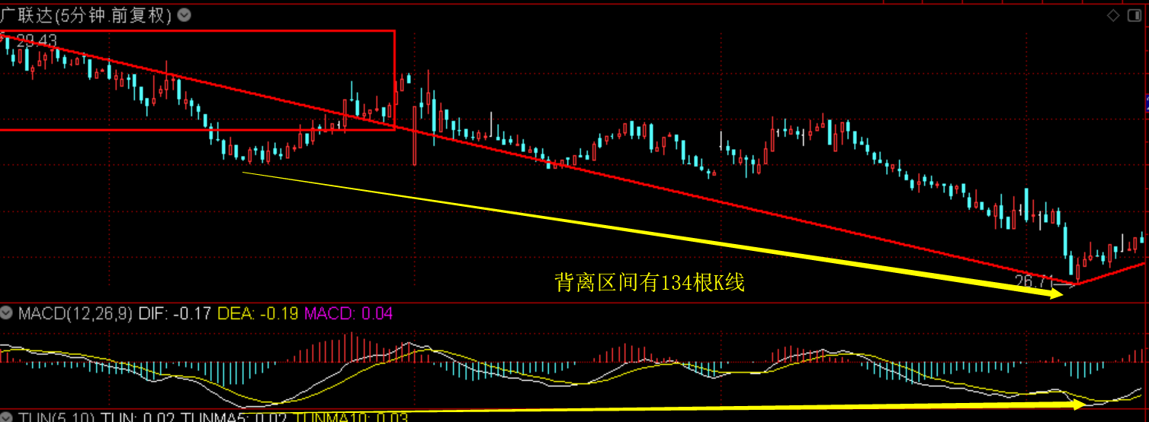

上图背离发生时，两个点之间相距134根K线，因此，通过循环应往前的最大周期数是不是应增加到150个左右的周期？

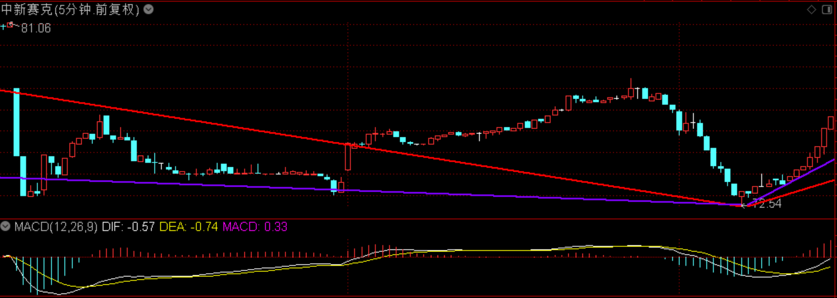

上图背离发生时，两个点之间相距110多根K线。

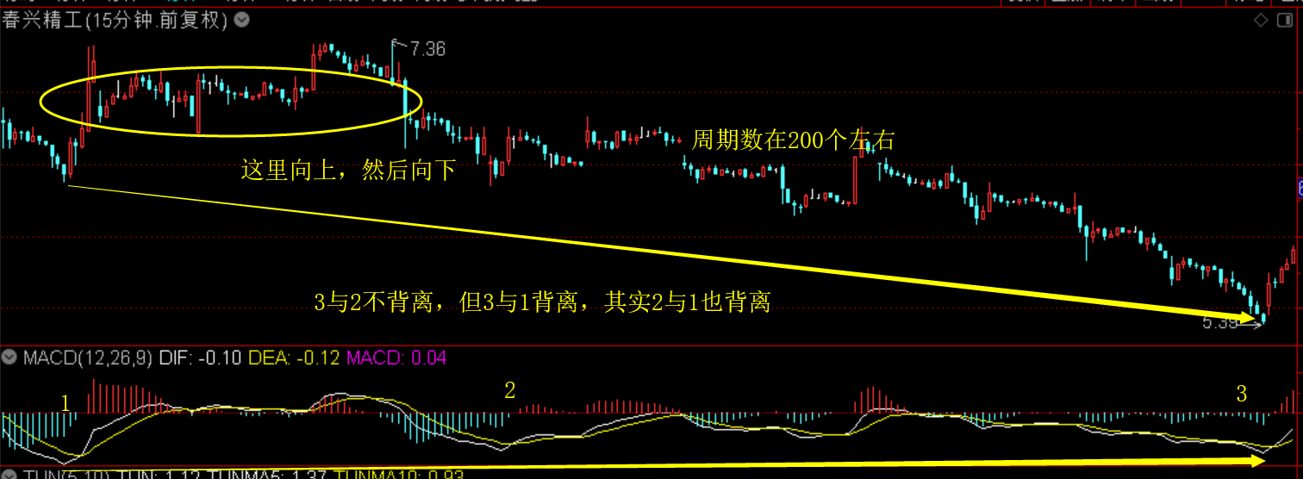

这里是200多根K线才符合背离，大概9个金叉才符合。

## （三）计算机实现底背离的几个要点

1、数据滞后的处理方法（仅仅是建议）

由于指标计算及数据滞后（金叉后才开始比较底背离）性等原因，导致：



（1）由于金叉时dif值不是最小，因此往前找到金叉前其附近的dif最小值，标记为：Min()；同时，找到对应附近K线的最低价（如上图4.57元），标记为：Min（）；

如果要找金叉前面，且是金叉附近的K线及dif，通过很久的观察和思考，发现，金叉前面附近macd的柱子全是绿柱子，即：金叉前附近的K线的最低值及dif的最低值几乎都出现在macd<0时的区间，其所对应的dif和k线区间内。

鉴于此，当dif与dea金叉后，从紧挨着金叉前面的dif死叉dea（即：上一个周期的dif>=dea，下一个周期dif<dea），此时macd<0（因macd=(dif-dea)*2），一直到dif金叉dea，在dif与dea死叉到金叉的这片区域内，计算机语言表述：

从dif死叉到dif金叉dea时，即：macd<0，利用python的“列表”或其他更好的工具，来寻找该区域中K线的最低价的最小值及DIF的最小值。

然后利用上面所述的循环从后向前进行比较。

简言之，当dif的最小值与股价最低值确定后，利用循环倒着往前比较：

当下金叉时，找到的最低的股价Min（）小于前面一个金叉时附近K线的最低价Min（），同时当下确定的Min()大于等于前面一个金叉时k线对应的Min()值，此时发生股价和指标背离，该股就是符合条件的股票，选出来即可。

2、当下（即：开盘交易时间的时候）dif与dea金叉记做“倒数第一个金叉”，则它与前面倒数第二个金叉进行比较，若符合上述底背离，则选出该股票，如果不符合底背离，则倒数第一个金叉与倒数第三个金叉进行比较，利用循环程序进行比较，直到符合底背离时把该股票选出来。

3、发生上述底背离时，两堆或者几堆绿柱子中间有红柱子出现，这个不知道编程是否一定要写入这个条件（初步感觉应该不用吧，因为死叉前应该有红柱子出现的）。

4、软件需要的多个周期的底背离

由于需要的是多个周期的底背离，即：需要5分钟、15分钟、30分钟、60分钟、日线及周线等6个周期上的底背离，底背离写选股思路相同，只是周期不同而已。

我这里班门弄斧了，是不是利用python的类来完成多个周期的底背离编写？

5、底背离外的其他指标——只在日线周期上

除了上述的6个周期的底背离指标外，只在**日线周期上**，在编写一个指标，具体如下：

（1）DIF在0轴上方，即：DIF>0；

（2）DIF在0轴上方发散后回抽（或者叫收敛）到0轴附近；

在excel里面有利用标准差发散的指标，我觉得只要dif在0轴上即可，发散程度多大到不太重要。

回抽到0轴附近指的是DIF回抽到0轴附近时，在0轴上方或下方都可。我的表述0轴附近的代码如下：

MAN:=MA(H-L,200);

DIF:=(EMA(CLOSE,12)-EMA(CLOSE,26))/MAN;

DEA:=EMA(DIF,9);

MACD:=(DIF-DEA)*2;

RESULT:(ABS(DIF)<P)

*注：这里没表示发散，只表示回抽在0轴附近，0轴上下用绝对值ABS表示，P设置为参数。也希望程序里设置为可调整的参数。此外，EXCEL表格里的程序也写了另外的表示方法（包括发散），如果我们觉得EXCEL中的发散和收敛表述的不好，请毫无顾忌的更新和更科学的表示。——其收敛和发散都设置为可调整的参数更好。

如下图所示：

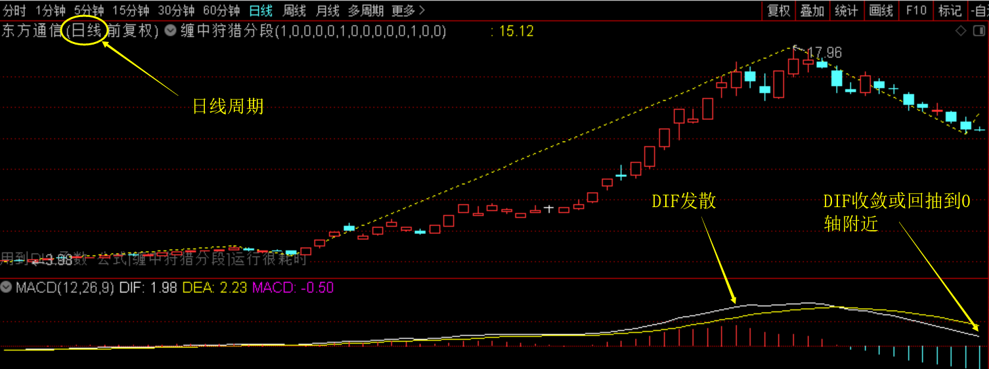

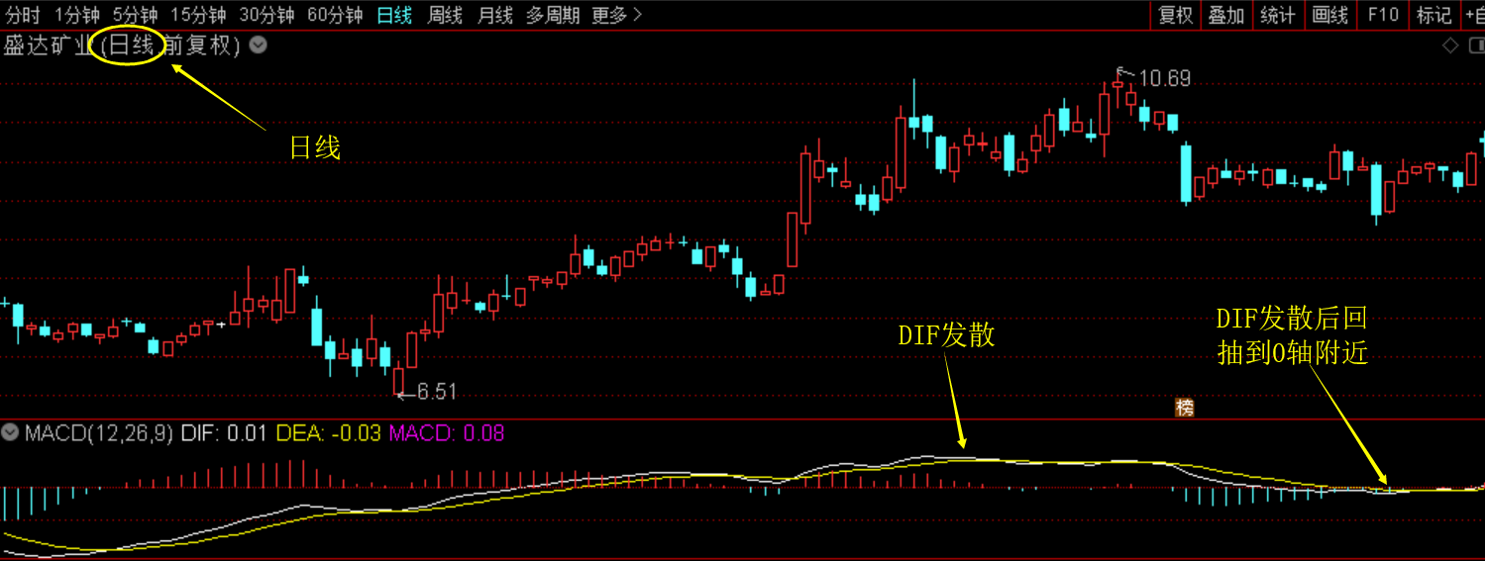

（3）该发散后收敛的指标与其他各个周期背离指标是并行的，也就是说，各个指标既可以单独来使用，而不依附与其他指标，也可与其他指标结合使用（与其他指标是and或or的关系结合起来使用）。举例如下：

使用情形一：仅选出在DIF发散后回抽到0轴附近的股票；

使用情形二：选出在DIF发散后回抽到0轴附近的同时，5分钟周期发生底背离（其他周期也可，仅举例为5分钟周期）；

使用情形三：选出在DIF发散后回抽到0轴附近，或15分钟周期发生底背离（其他周期也可，仅举例为15分钟周期）。